Приложение 1
Ода борщу
В начале, как обычно, было слово –
- Борща хочу! – вдруг кто-то произнес.
А кто начнет шедевр тот готовить?
Нетрудно угадать – простой вопрос.

Кто знает толк в еде, тому известно,
Что хоть готовим мы из овощей,
Но борщ – не суп, скорее - это песня
В отличие от, скажем, просто щей.

Ах, борщ! Там переливы вкуса, цвета,
И повар – сам себе как режиссер,
Что в роли кулинарного поэта
Готов ступить на творческий простор.

Почистив свёклу, трем на крупной терке
(Немного лени, тут не криминал)
Томат добавим или помидорки,
Чтоб яркий цвет в борще не исчезал.

На медленном огне цветная пара
Тихонько до кондиции дойдет.
А повар в это время лук обжарит,
Морковь потушит, травки подберет.

Картошка же с капустою в бульоне
Готовы влиться в общий хоровод.
Пусть потомится борщ, почти что пропоёт,
В букет все ароматы соберет.

И, доведя продукт до совершенства,
В тарелке, со сметанкой, с чесноком,
И будет у нас пять минут блаженства,
Как минимум, получим сразу всё…..
Евгении Таубес.

Приложение2

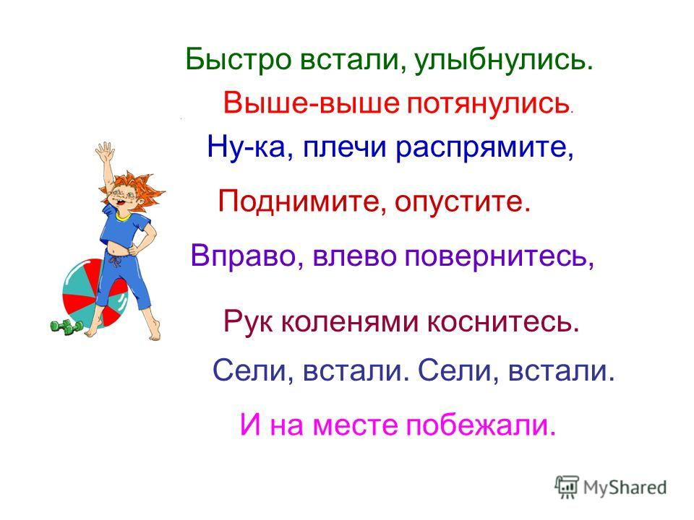

ФИЗМИНУТКИ ДЛЯ ГЛАЗ
Чтобы отдохнули глаза, можно не вставая с места посмотреть вверх, вниз, направо, налево, нарисовать глазами круг или первую букву своего имени. Очень хорошо, когда упражнения сопровождаются стихотворным текстом.
Глазки видят всё вокруг,
Обведу я ими круг.
Глазкам видеть всё дано
Где окно, а где кино.
Обведу я ими круг,
Погляжу на мир вокруг.
Раз подняться, подтянуться
Два согнуться, разогнуться
Три в ладоши три хлопка, головою три кивка.
На четыре ноги шире.
Пять руками помахать
Шесть за стол тихонько сесть.

Приложение3

Этапы приготовления борща.
1. Нарезка овощей для борща
2. Пассерование лука и моркови
3. Довести воду до кипения
4. Закладка пассерованных овощей (лук и морковь) в кипяток
5. Нарезка картофеля и капусты
6.Закладка картофеля и капусты в бульон
7.Нарезка свёклы и пассерование в томатном соусе
8.Закладка пассерованной свёклы в бульон
9. Добавить соль, зелень и пряности
10. Варить до готовности
Приложение4

Правила гигиены и техники безопасности на кухне
1.На кухне нужно работать в спец одежде.
2.Волосы убрать под головной убор.
3.Приступая к приготовлению пищи нужно тщательно вымыть руки и ногти.
4.До тепловой обработки овощи тщательно моют.
5.Принарезке овощей используют разделочную доску.
6.Наполняя жидкость, не доливать до края.
7.Снимая крышку с горячей посуды, поднимать её от себя.
8.Пользоваться правильными приёмами работы с ножом.
9.Передовать нож ручкой в перёд, лезвием от себя.
10.Горячую посуду брать прихваткой.
11.Не измельчать на тёрке очень мелкие кусочки продуктов.
12.Не трогать провода мокрыми руками.
13.По окончании работы выключить электроприборы.

